Проект



НАЦИОНАЛЕН ПЛАН ЗА ДЕЙСТВИЕ ЗА НАСЪРЧАВАНЕ НА
ЗЕЛЕНИТЕ ОБЩЕСТВЕНИ ПОРЪЧКИ
ЗА ПЕРИОДА
2012-2014 година

СЪДЪРЖАНИЕ:

- Въведение

- Политика на Европейския съюз в областта на зелените обществени поръчки

- Национална правна рамка и стратегически документи за устойчиво развитие

- Зелени обществени поръчки - актуален статус и перспектива

- Принципи и общи цели на Националния план за действие за насърчаване на зелените обществени поръчки

- Обхват на Националния план за действие
  - Определяне на продуктови групи
  - Конкретни цели и дейности
  - Мониторинг и оценка

- Взаимодействие с други политики /включване на социални съображения, насърчаване на устойчивия икономически растеж и иновациите/ при възлагането на обществени поръчки

- Полезни връзки

- Приложения

СПИСЪК НА СЪКРАЩЕНИЯТА:

АEE | Агенция по енергийна ефективност
АОП | Агенция по обществени поръчки
ЕЕ | Енергийна ефективност
ЕК | Европейска комисия
ЕС | Европейски съюз
ЕП | Европейски парламент
МИЕТ | Министерство на икономиката, енергетиката и туризма
ОИСР | Организация за икономическо сътрудничество и развитие
СЕС | Съд на Европейския съюз
МОСВ | Министерство на околната среда и водите
ЦООП | Централен орган за обществени поръчки

ВЪВЕДЕНИЕ
Целта на настоящия национален план за действие за насърчаване на зелените обществени поръчки през периода 2012-2014 г., е да се определят основните мерки и дейности, които следва да бъдат изпълнени, за да може възлагането на зелени обществени поръчки да се превърне в реалност. Въвеждането на такава практика може да окаже въздействие върху тенденциите в производството и потреблението. Търсенето от страна на публичните органи на “по-зелени” продукти е в състояние да създава или разширява пазари на екологосъобразни продукти и услуги. Това, от своя страна, би стимулирало бизнеса да разработва екологосъобразни технологии, произвеждащи продукти и услуги с по-благоприятен ефект върху околната среда и върху икономиката като цяло.
Зелените обществени поръчки се дефинират като: “процедура, чрез която публичните органи се стремят да получат продукти, услуги и строителни работи с намалено въздействие върху околната среда през целия им жизнен цикъл, вместо продукти, услуги и строителни работи със същата основна функция, които иначе биха били предоставяни”.

Европейските обществени и административни служби изразходват годишно равностойността на 17% от брутния вътрешен продукт на ЕС за закупуване на стоки, преди всичко в сектори със сравнително високо въздействие върху околната среда.
Предвид икономическата значимост на обществените поръчки, те могат да се използват като инструмент за ангажираност в национален мащаб за производство на стоки и услуги с по-висока екологична ефективност.
Този вид процедури ще доведе до ограничаване на замърсяванията и увреждането на околната среда, както и до намаляване на разходите, които трябва да направи обществото за отстраняването на тези вредни ефекти и последствията от тях.
Възлагането на зелени поръчки ще създаде предпоставки за повишаване на енергийната ефективност и намаляване на емисиите на парникови газове, рециклирането на отпадъци от опаковки, контрола върху употребата на опасни химични вещества, устойчивото управление на горите и земеделските земи и др.

Основната идея на зелените обществени поръчки е наличието на ясни и амбициозни екологични критерии за продукти и услуги. Освен това е необходимо използваните в държавите-членки на ЕС критерии да бъдат съпоставими, за да се избегне изкривяване на единния пазар и ограничаване на конкуренцията на равнището на Европейския съюз. Наличието на общи критерии за зелените обществени поръчки би било от особена полза и за дружества с дейност в повече от една държави-членки, включително и за малки и средни предприятия, разполагащи с ограничен капацитет.
Затова, от службите на ЕК е съставен набор от общи критерии за определени групи продукти и услуги, които имат по-чувствително въздействие върху околната среда. Тези критерии са използвани и за целите на настоящия план за насърчаване на зелените обществени поръчки. Съобразяването с тях би осигурило по-конкурентноспособен достъп на българските производители до Единния вътрешен пазар на ЕС, както и до другите развити пазари по света.
Обобщената оценка на въздействието на зелените поръчки сочи, че приемането на задължителни мерки за прилагането на зелените поръчки, които са съобразени с директивите в тази област, води до тенденция на увеличаване на ползите, генерирани чрез тях.
Ползите от възлагането на зелени обществени поръчки включват:
- спестяване на материали и енергия;
- намаляване на разходите за придобиване на продукти и услуги, като се отчита целия жизнен цикъл на продуктите;
- създаване на реални стимули за разработване на екологосъобразни технологии;
- редуциране на отпадъците и замърсяването;
- намаляване на емисиите на парникови газове;
- ефективно управление на околната среда.

ІІ. Политика на Европейския съюз в областта на зелените обществени поръчки

Зелените поръчки се разглеждат като един от факторите, съдействащи за устойчивото развитие в международен план. В приетия документ от Световната среща на високо равнище за устойчиво развитие, състояла се в Йоханесбург през септември 2002 г., се препоръчва на съответните органи на всички нива да насърчават политиката на обществени поръчки, стимулираща разработването и разпространението на съобразени с околната среда стоки и услуги. Като мярка за изпълнението на тези цели е създадена оперативна група за устойчиво възлагане на обществени поръчки “Маракеш”. Тя има за задача да разпространява практиките за устойчиво възлагане на обществени поръчки.
Ролята на зелените поръчки като инструмент със силен потенциал за въздействие е подчертана също в Препоръката от 2002 г. на ОИСР.
В рамките на ЕС, Тълкувателното съобщение на Комисията от 2001 г. е първият документ, в който се указва възможността за интегриране на екологични съображения в процеса на възлагане на обществени поръчки.
Основен стратегически документ, в който се акцентира върху зелените обществени поръчки е Съобщението на Комисията относно интегрираната продуктова политика от 18 юни 2003 г. В Съобщението ЕК призовава държавите-членки на ЕС да разработят национални планове за действие за зелените обществени поръчки. В плановете следва да бъдат поставени цели за период от три години и конкретни мерки за постигане на набелязаните цели. Комисията отправя препоръка първите планове да бъдат разработени до края на 2006 г., след което да бъдат актуализирани на всеки три години.
В директивите за обществени поръчки, приети през 2004 г. /Директива 2004/18/ ЕО и Директива 2004/17/ ЕО/ изрично се споменават възможностите за включване на екологични съображения при възлагането на обществени поръчки. Те позволяват да бъдат включвани зелени критерии в процедурите за възлагане на обществени поръчки, при спазване на принципите за равнопоставеност и недопускане на дискриминация.
Ползите от възлагане на зелени поръчки са разяснени с конкретни примери в Наръчника на ЕК “Купувайте, като се съобразявате с околната среда”. Наръчникът разяснява правната рамка за включването на екологични съображения в процеса на възлагане на обществени поръчки.
Поставената цел в обновената Стратегия на ЕС за устойчиво развитие е средният дял на зелените поръчки в ЕС през 2010 г. да достигне текущия дял през 2006 г. на държавите-членки с най-добри показатели в тази област.
Със Съобщението на Комисията от 16 юли 2008 г. “Обществените поръчки, насочени към една по-добра околна среда” се отправя препоръка поне 50 % от всички възложени обществени поръчки през 2010 г да бъдат зелени. Това означава, че те следва да отговарят на общите “основни” критерии за зелени обществени поръчки, споменати в посочения документ. В съобщението се казва още, че са “необходими стимули за насърчаване на по-широкото използване на екологосъобразни продукти, като в същото време трябва да се избягват изкривявания на вътрешния пазар, каквито биха могли да последват от прилагането на чисто национални стимули за зелени обществени поръчки”.
Въз основа на Съобщението от 2008 г., Комисията разработва Инструментариум за обществени поръчки. Той се състои от три независими модула, всеки от който е предназначен за решаването на специфичен проблем, определен като бариера пред осъществяването на екологосъобразни обществени поръчки в рамките на дадена публична организация:
- стратегически модул – включва изготвяне на план за действие по отношение на постепенно въвеждане на зелените обществени поръчки в рамките на организацията;
- правен модул – съдържа правни насоки за начините и сферите на интегриране на екологичните критерии в процеса на възлагане на обществени поръчки. Етапите при които могат да се залагат екологични критерии:
- при определяне на предмета на обществената поръчка;
- при описание на минималните технически спецификации, на които трябва да отговарят офертите;
- при избора на критерии за подбор, свързани с капацитета на участниците да изпълнят договора;
- при избора на показатели за комплексна оценка на офертите, при посочен критерий икономически най-изгодна оферта;
- при клаузите за изпълнение на договора, които трябва да бъдат включени в него.
- оперативен модул – съдържа примерни критерии за 10 -те групи продукти и услуги, определени като приоритетни сектори за екологосъобразни обществени поръчки:

- Копирна и графична хартия;
- Почистващи продукти и услуги за почистване;
- Офис ИТ оборудване;
- Строителство;
- Транспорт;
- Мебели;
- Електроенергия;
- Услуги в сферата на храненето и услуги по приготвяне и доставяне на храна;
- Текстил;
- Градинарски продукти и услуги.

Информация за разпоредбите, свързани с възлагането на “зелени” обществени поръчки могат да се намерят в следните актове и документи на Европейския съюз, Съда на Европейския съюз и Европейската комисия:

Общи разпоредби, свързани с възлагането на зелени обществени поръчки | Договор за функциониране на Европейския съюз; чл. 11 и чл. 34, 49 и 56
 | Директива 2004/18/ЕО съображение 1, 5 и 12 от Преамбюла
 | Директива 2004/17/ЕО съображение1 и 12 от Преамбюла
 | Съобщение на Комисията (2008) 400, точки 1-3
 | Наръчник за зелени поръчки
 | Директива 2006/32/ЕО относно ефективността при крайното потребление на енергия и осъществяване на енергийни услуги
 | Инструментариум за възлагане на зелени обществени поръчки

Дефиниране на предмета на поръчката и техническите спецификации | Директива 2004/18/ЕО, съображение 23 от Преамбюла и чл. 23
 | Директива 2004/17/ЕО, съображение 42 от Преамбюла и чл. 34
 | Регламент (ЕО) № 106/2008, съображение 1-19 от Преамбюла и чл. 1-7
 | Регламент (ЕО) № 66/2010 относно схемата за екомаркировка на ЕС
 | Директива 2010/30/ЕО, съображение 1-18 от Преамбюла и чл. 1-10
 | Директива 2009/125/ЕО, съображение 1-16 от Преамбюла и чл. 1-7 и 15-17
 | Директива 2009/33/ЕО, чл. 1-6

Критерии за допустимост | Директива 2004/18/ЕО, чл. 45, 48 и 50
Критерии за допустимост | Директива 2004/17/ЕО, чл. 52
Критерии за допустимост | Наръчник за Зелени поръчки
Критерии за допустимост | Регламент (ЕО) № 1221/2009 (EMAS).

Критерии за оценка | Директива 2004/18/ЕО, съображение 46 от Преамбюла, чл. 53
Критерии за оценка | Директива 2004/17/ЕО, съображение 55 от Преамбюла, чл. 53
Критерии за оценка | Наръчник за зелени поръчки
Критерии за оценка | Директива 2009/33/ЕО, чл. 5-6
Критерии за оценка | Дело С-513/99, (Concordia Bus), параграф 57-64
Критерии за оценка | Дело С-448/01, (EVN и Wienstrom), параграф 34-71

Изпълнение на договора | Директива 2004/18/ЕО, чл. 45, 48 и 50
Изпълнение на договора | Директива 2004/17/ЕО, съображение 44 от Преамбюла и чл. 38-39
Изпълнение на договора | Наръчник за зелени поръчки, раздел VІ

ІІІ. Национална правна рамка и стратегически документи за устойчиво развитие

Отговорни институции
Институциите, отговорни за популяризиране и насърчаване на зелените обществени поръчки в Република България са:
- Министерство на околната среда и водите /МОСВ/;
- Министерство на икономиката, енергетиката и туризма /МИЕТ/;
- Агенция по обществени пръчки /АОП/.

МОСВ
Министърът на околната среда и водите осъществява държавната политика по опазване на околната среда и водите.

МИЕТ
Министърът на икономиката, енергетиката и туризма осъществява държавната политика в областта на обществените поръчки /чл. 17 от Закона за обществените поръчки/. В правомощията на МИЕТ е и координирането на предложенията за развитието на нормативната база в областта на обществените поръчки и за разработването на планове, програми и стратегии в тази област.

АОП
Агенция по обществени поръчки е орган, който подпомага министъра на икономиката, енергетиката и туризма при осъществяване на държавната политика в областта на обществените поръчки /чл. 18 ЗОП/. Едно от правомощията на изпълнителния директор на агенцията е популяризирането на добрите практики в областта на обществените поръчки /чл. 19, ал. 2, т. 23 ЗОП/.

Централният орган за обществени поръчки /ЦООП/
ЦООП организира и провежда процедури за възлагане на обществени поръчки за нуждите на органи на изпълнителната власт.
Предметният обхват на възлаганите от ЦООП доставки и услуги, съгласно ПМС № 112 от 4 юни 2010 г., е взет предвид при определянето на продуктовите групи за целите на настоящия план.

Наред с посочените ведомства, всички останали възложители по смисъла на чл. 7 от ЗОП имат своята роля за разпространението на зелените поръчки в страната.
Сред тях особено място заемат възложителите от централната администрация. Министерствата, в рамките на своята специална компетентност, следва да съдействат за разработването и прилагането на политики, които да водят до устойчиво производство и потребление и в частност до по-широкото прилагане на зелените поръчки.

Правна рамка
Българското законодателство в областта на обществените поръчки е напълно хармонизирано с Директива 2004/17/ЕО и Директива 2004/18/ЕО, като в него са въведени и съответните разпоредби за зелените поръчки.
Законът за обществените поръчки е основният нормативен акт, който урежда правилата за възлагане на обществени поръчки за стойности по установените европейски прагове, както и за стойностите под тях.
Съгласно националното законодателство Агенция по обществени поръчки е отговорна за поддържането на Регистър по обществени поръчки. Регистърът е национална електронна база от данни, съдържаща пълната информация за всички обявени обществени поръчки и резултати от проведените процедури, включително сключените договори. Тази информация дава възможност за мониторинг и на възлаганите зелени обществени поръчки. Мониторингът може да бъде осъществяван на базата на допълнителните полета, към предложения проект на образеца “Решение за откриване на процедурата” /Виж Приложение 1/.
Информация за разпоредбите, свързани с основните етапи от процеса на възлагане на “зелени” обществени поръчки могат да се намерят в:
Наименование | Разпоредба от Директива  2004/18/ЕС | Разпоредба от Закона за обществените поръчки
Технически спецификации | чл. 23 | чл. 23
Условия за изпълнение на поръчката | чл. 26 | чл. 26
Лично състояние на участниците | чл. 45 | чл. 47
Доказване на технически възможности и/или квалификация на участниците | чл. 48(2) | чл. 51, ал. 1
Критерии за възлагане на обществена поръчка | чл. 53 | чл. 37, ал. 1 във вр. с § 1, т. 8 от ДР
Системи за управление на качеството за опазване на околната среда | чл. 50 | Чл. 53, ал. 2 във вр. с чл. 51, ал. 1, т. 11

Посочените в част ІІ от настоящия план препоръки на Европейската комисия за разработване на Национален план за действие за насърчаване на зелените обществени поръчки, намират своето отражение в някои от националните стратегически документи.

Проект на Стратегия за устойчиво развитие на Р.България
Зелените обществени поръчки са посочени като част от дейностите, чрез които могат да бъдат стимулирани устойчивото потребление и производство. С оглед на това, в проекта на стратегия е заложено чрез консултации със заинтересованите страни да се определят специфични цели, включително и продукти, предмет на обществени поръчки, които задължително трябва да отговарят на определени минимални екологични изисквания.

Стратегия за корпоративна социална отговорност 2009-2013
В Стратегия за корпоративна социална отговорност 2009 – 2013 /приета с Решение на Министерски съвет от 25 ноември 2009 г./ са посочени ползите за бизнеса от прилагане на двете схеми на Европейския съюз – Схема за екомаркировка и Система за управление по околна среда и одит /СОУС – ЕМАS/. Посочва се, че ЕМАS се прилага пряко в българското законодателство чрез Закона за опазване на околната среда. Ползите за организациите от въвеждането на системата включват намаляване на разходите, по-добър имидж, спазване на изискванията на потребителите, увеличаване на привлекателността на организацията за инвеститори. Тези ползи имат стимулиращо въздействие и поощряват организациите за въвеждане на ЕМАS. Отчетено е, че прилагането на механизма за екологична отговорност е в начален стадий в страните от Европейския съюз, включително и в България.

Практическо ръководство по обществени поръчки
В издаденото от АОП практическо ръководство се дават практически насоки за планирането и подготовката на документацията за възлагане на обществени поръчки. Посочени са конкретни примери за включване на екологични изисквания като критерии за подбор, в техническата спецификация и като критерии за оценка на офертите. Обясненията са допълнени с примери от практиката на Съда на Европейския съюз. Включено е и приложение с най-често използваната екомаркировка.

Зелените поръчки като цяло са доброволен инструмент. Възложителите преценяват дали и доколко да използват екологичните съображения и на кой етап от процеса на възлагане на обществената поръчка да заложат екологични изисквания.

Съгласно ЗОП, екологични изисквания могат да бъдат заложени на следните етапи от процеса на възлагане на обществената поръчка:

ОТКРИВАНЕ | ПРОВЕЖДАНЕ | ПРИКЛЮЧВАНЕ
- Документация: разпоредби относно техническите спецификации (чл.30 ЗОП  - при определяне на техническите спецификации на закупуваните пътни превозни средства (чл. 26а ЗОП)  - Обявление  - Посочване на изисквания, свързани с опазване на околната среда (чл. 26 ЗОП)  - Показатели, свързани със еко- изисквания при “икономически най-изгодна оферта” (§1, т. 8 ДР ЗОП). | - Доказване на техническите възможности (чл. 51, ал. 1 т.6 ЗОП); При обществени поръчки за строителство и услуги: описание на мерките за опазване на околната среда за изпълнение на поръчката (чл. 51, ал. 1 т.11 ЗОП)  - Представяне на сертификати, издадени от независими лица (чл. 53, ал. 1-4 ЗОП). | - Определяне на изпълнител – клаузи за изпълнението на договора с екологични изисквания, съобразно предмета на обществената поръчка.

ІV. Зелени обществени поръчки - актуален статус и перспектива

Зелените поръчки се разглеждат като все по-необходим инструмент, който може да бъде използван ефективно в отговор на съвременните предизвикателства.
Стратегията на ЕС за интелигентен, устойчив и социално приобщаващ растеж „Европа 2020” представя визията на ЕС за развитието на европейските икономики през следващото десетилетие. В рамките на „Европа 2020”, обществените поръчки са определени като една от пазарно-базираните политики, която може да допринесе за насърчаване на по-екологична и по-конкурентоспособна икономика, с по-ефективно използване на ресурсите.
Използването на обществените поръчки за постигане и на други обществени политики като опазване на околната среда, подобрена енергийна ефективност и др., е сред целите и на Зелената книга за модернизирането на политиката на ЕС в областта на обществените поръчки. В тази връзка, с поставените въпроси в Зелената книга се търсят възможности за повишаване ефикасността на публичните разходи в дългосрочен аспект, например чрез пренасочване на вниманието от най-ниска цена към най-ниски разходи, изчислени за целия жизнен цикъл на продукта
Заедно с горната инициатива, понастоящем Комисията провежда комплексна последваща оценка, за да установи ефективността и икономическата целесъобразност на действащите европейски правила за обществени поръчки.
Резултатите от тази оценка и от допитването по Зелената книга ще бъдат използвани като база за законодателни предложения, най-късно в началото на 2012 г.
В този контекст, актуалното развитие на зелените поръчки включва:
- Определяне на 8 нови продуктови групи и критериите към тях;
- Преглед на съществуващите критерии за някои продуктови групи, с оглед на тяхното осъвременяване;
- Проучване сред държавите-членки на националните политики за включване на екологични и социални съображения при възлагане на обществени поръчки;
- Мониторинг за разпространението на зелените поръчки
сред държавите-членки на Съюза.
За улеснение на организациите, както и за хармонизирано прилагане на инструмента в държавите-членки, ЕК е разработила критерии за възлагане на зелени обществени поръчки за 18 групи продукти и услуги. Работи се по разработването на такива критерии и за други продукти с високо въздействие върху околната среда.
Проучването на Главна дирекция /ГД/ “Околна среда” и ГД “Вътрешен пазар и услуги” на Европейската комисия сочи, че към 6.09.2010 г. от 27 държави-членки, 20 държави имат приети национални планове за действие, 3 държави имат разработени проекти, в които са определени конкретни цели по отношение на зелените обществени поръчки и само 4 държави-членки /сред които и България/ са в процес на разработване на своите национални планове.

Национални инициативи и дейности в подкрепа на зелените поръчки
- Първа национална конференция за зелените поръчки /ноември 2009 г./
Първата голяма инициатива в България, свързана със зелените поръчки, е провеждането на национална конференция за ползите от тяхното възлагане. Тя е в изпълнение на съвместен проект на ГД “Околна среда” на ЕК и Международния обучителен център на Международната организация на труда.
Целта на конференцията бе запознаване на представители от централната администрация, бизнеса, неправителствените организации, преподаватели, средствата за масово осведомяване и др. с ролята на зелените поръчки за защита на околната среда, развитие на иновациите и възможността за спестяване на средства. Значителен принос в подготовката и провеждането й има АОП, в качеството на организатор на събитието, както и чрез изнасяне на презентация, свързана с бъдещето и ползите от прилагането на зелените поръчки.
По време на конференцията, МОСВ анонсира възлагането на зелена обществена поръчка за доставка на 100% рециклирана копирна хартия за нуждите на ведомството. Успешно приключилата процедура бе публикувана като пример за добра практика в електронния бюлетин за зелени обществени поръчки, издаван от ГД "Околна среда" на Европейската комисия .

- Публикуване на портала на АОП и на Интернет страницата на МОСВ на информация за зелените поръчки
За да популяризират политиките в областта на зелените поръчки, както и предприетите национални инициативи, на интернет страниците на двете ведомства бяха публикувани документи на ЕК и добри практики.

- Провеждане на обучения сред възложителите за ползите от възлагане на зелени обществени поръчки
Темата за зелените поръчки бе представена по време на специализирани обучения и семинари с участието на лектори от АОП и МОСВ. На участниците бе разяснена правната рамка на зелените поръчки и текущите инициативи за тяхното развитие.

- Издаване на указания с практическа насоченост
В изпълнение на изискванията на директива 2006/32/ЕО,
относно ефективността при крайното потребление на енергия и осъществяване на енергийни услуги, изпълнителният директор на АОП и изпълнителния директор на Агенцията по енергийна ефективност приемат съвместни указания.
Указанията, които имат препоръчителен характер, се отнасят за прилагане на изискванията за енергийна ефективност при доставки в областта на следните продуктови групи:
  - Офис IT оборудване
  - Климатизация и вентилация;
  - Бяла техника;
  - Офисно и улично осветление;
  - Пътни превозни средства.
Към указанията е изготвена таблица за класовете енергийна ефективност и съответните нормативни документи, които възложителите могат да използват при дефиниране на своите минимални изисквания.

- Транспониране на директива 2009/33/ЕО за чистите и енергийноефективни пътни превозни средства
Изискванията на директивата са въведени в чл. 26а от Закона за обществените поръчки. В разпоредбата се дефинират минималните изисквания за доставката на чисти и енергийноефективни пътни превозни средства.

- Разработване на национален стратегически документ за развитие на зелените обществени поръчки.
За да може реализацията на инициативите, свързани със зелените поръчки да има по-ефективен резултат в национален мащаб, e необходимо приемането на национален стратегически документ, който да съдържа конкретни цели и измерими индикатори за мониторинг.
Необходимостта от такъв документ е посочена в проекта на Националната програма за реформи /2010-2013 г./. Изготвянето на Национален план за действие е включено сред целите на АОП за 2011 г., предвид което агенцията инициира създаването на междуведомствена работна група за неговото изработване.

V. Цели на Националния план за действие за насърчаване на зелените обществени поръчки
Националният план за действие се разработва в съответствие с политиката на Европейския съюз за устойчиво развитие и възлагане на обществени поръчки с екологични изисквания.
С него се определят дейностите, които следва да направят отговорните институции в рамките на своята компетентност за повишаване броя на възложените зелени обществени поръчки в страната.
Продуктите и услугите, определени в настоящия Национален план за действие, следва да се възлагат при спазване на следните основни принципи:
- Публичност и прозрачност;
- Свободна и лоялна конкуренция;
- Равнопоставеност и недопускане на дискриминация;
- Поставяне на изисквания и критерии, които са съобразени с предмета на обществената поръчка.
Общите цели на Плана са във връзка с посочените по-горе политики и инициативи на ЕС в областта на обществените поръчки, като е отчетена необходимостта от по-широкото познаване и прилагане на зелените поръчки в национален мащаб:
- Повишаване на информираността на заинтересованите страни за ползите от възлагане на зелените поръчки, с акцент върху целия жизнен цикъл на продуктите;
- Стимулиране закупуването на стоки и услуги с по-висока “обществена стойност” от гледна точка на опазване на околната среда, подобряване на социалните условия и насърчаване на иновационните решения;
- Залагане на задължителни изисквания, които без да ограничават достъпа до участие и конкуренцията, съдействат за по-нататъшното разпространение на зелените поръчки.
Конкретни цели и дейности на Националният план за насърчаване на зелените обществени поръчки /2012-2014 г./:

Списък на съкращенията:
МРРБ - Министерство на регионалното развитие и благоустройството
МТСП - Министерство на труда и социалната политика
МО - Министерство на отбраната
МВР - Министерство на вътрешните работи
МФ – Министерство на финансите
МП - Министерство на правосъдието
МЗ - Министерство на здравеопазването
МТИТС - Министерство на транспорта, информационните технологии и съобщенията
МВнР - Министерство на външните работи
МОМН - Министерство на образованието, младежта и науката
МИЕТ - Министерство на икономиката, енергетиката и туризма
МОСВ - Министерство на околната среда и водите
МК – Министерство на културата
МЗХ – Министерство на земеделието и храните
МФВС – Министерство на физическото възпитание и спорта
АОП – Агенция по обществени поръчки
АЕЕ - Агенция по енергийна ефективност
ЦРЧРРИ към МТСП – Център за развитие на човешките ресурси и регионалните политики към МТСП
ЕК – Европейска комисия

Цели | Дейности | Срок  (година) | Отговорни институции | Финансиране | Индикатори
1. Изграждане на необходимия административен капацитет за изпълнението на задължителните и препоръчителни цели за определените в плана продуктови групи | 1. Изготвяне на методически указания за възлагането на зелени обществени поръчки  2. Разпространяване на информация за добри практики при възлагането на зелени поръчки от страна на възложителите на обществени поръчки, съгласно чл. 7 ЗОП  3. Обособяване на секция за най-често задавани въпроси към раздел “Зелени обществени поръчки” на Портала на АОП, във връзка с изпълнението на целите на плана  4. Обучение на участниците в процеса на възлагане на зелени обществени поръчки  4. 1.Организиране на специализиран двудневен семинар за зелените поръчки за възложителите по чл. 7 от ЗОП / за всяка една от годините на действие на настоящия план/  4. 2. Организиране на обучения за възложителите от централната администрация във връзка с изпълнението на дейностите от плана; 4. 3. Разглеждане на въпросите за зелените поръчки на семинари във връзка с прилагането на ЗОП и обучения за разпределението и отпускането на бюджетни средства за финансирането на екологични проекти /напр. Оперативна програма „Околна среда 2007-2013”; LIFE + и др. | 2012-2014г. | АОП, МОСВ, МИЕТ, АЕЕ  ЦРЧРРР с участието на лектори от АОП, МОСВ, МИЕТ и др. институции | В рамките на предвидения бюджет за конкретната година на съответните ведомства;  и/или друго финансиране. | - Изготвени методически указания  - Брой публикувани “добри практики” на интернет страниците на отговорните институции  - Отговори на конкретни запитвания, информацията за които се публикува на интернет страниците на АОП и МОСВ  - Брой възложители, посетили семинара  - Брой на разгледаните теми  - Обобщена информация за проведените семинари в годишния доклад на АОП и МОСВ
2. Повишаване на осведомеността на заинтересованите страни за същността, прилагането и ползите от зелените обществени поръчки | 1. Представяне на разработеният от ЕК Инструментариум за възлагане на зелени обществени поръчки на широк кръг заинтересовани лица  2. Представяне на основните нормативни и стратегически документи в областта в секция “Стратегически документи” към раздел “Зелени обществени поръчки” на Портала на АОП  3. Превеждане на български език на разработените критерии от ЕК за новите продуктови групи | 2012-2013 г. | АОП, МОСВ, Център за развитие на човешките ресурси и регионалните инициативи към МТСП | В рамките на предвидения бюджет за конкретната година на съответните ведомства;  и/или друго финансиране | - Обособяване на раздел “Зелени обществени поръчки” на Портала на АОП и публикуване на основните документи  - Публикуване на критериите, преведени на български език на интернет страниците на АОП и МОСВ
3. Създаване на информационна среда за обмен на идеи, знания, опит и добри практики по въпросите на зелените поръчки | 1. Поддържане на електронна поща за зелените поръчки: e-mail GPP@aop.bg  2. Създаване на междуведомствена работна група, която да актуализира Националният план за действие | 2012-2014 г.  2014 г. | АОП  МОСВ, АОП, МИЕТ, МФ, МРРБ, МИТС, МТСП, АЕЕ | В рамките на предвидения бюджет за конкретната година на съответните ведомства;  и/или друго финансиране | - Обобщение на зададените въпроси в публикуваните два пъти годишно на страниците на МОСВ и АОП отчети за изпълнението на плана  - Изготвяне на актуализиран Национален план за периода 2014-2016г.
4. Въвеждане на икономически механизми за подкрепа и насърчаване на присъединяването на предприятията към Схемата за екомаркировка и Схемата за управление по околна среда и одитиране - EMAS в България | 1. Включване на екомаркировката на ЕС и ЕМАС в мерките, по които може да бъде получено финансиране по ОП „Развитие на конкурентоспособността на българската икономика 2007-2013 г.” | 2012 г. | МОСВ  МИЕТ | В рамките на предвидения бюджет за конкретната година на съответните ведомства;  и/или друго финансиране | - Отпуснати финансови средства за насърчаване прилагането на схемите
5. Създаване на система за мониторинг на Националният план за зелените обществени поръчки | 1. Анализ и отчитане изпълнението на задължителните и препоръчителни цели от Националния план за действие  2. Публикуване на информацията за изпълнението на целите от плана | 2012-2014 г. | АОП, МОСВ, МИЕТ | В рамките на предвидения бюджет за конкретната година на съответните ведомства;  и/или друго финансиране | - 1. Брой възложени договори за зелени обществени поръчки  - Стойност на договорите със зелени критерии и изисквания  - Публикувана информация за отчета на изпълнението на плана два пъти годишно на портала на АОП и на интернет страницата на МОСВ

VІ. Обхват на Националния план за действие

- Определяне на продуктови групи и целите към тях
Основна задача на Националния план за действие за насърчаване на зелените поръчки е дефиниране на продуктовите групи, по отношение на които да бъдат заложени конкретни и измерими показатели за тяхното изпълнение.
За да бъдат постигнати общите цели на националния план, изборът на подходящи продукти и услуги следва да е съобразен с възможността на бизнеса да вземе активно участие в процедурите за възлагане на обществени поръчки.
Друго съществено обстоятелство е, че избраните продукти и еко критериите към тях трябва да играят ролята на ефективен инструмент за стимулиране на по-широкото възлагане на зелени обществени поръчки и еко-иновациите.
Решението за посочените по-долу продуктови групи и услуги е взето след анализ на стратегическите документи за разпространението на устойчиви практики сред българските производители, допитвания до широк кръг заинтересовани лица, както и наличната практика за възлагане на зелени поръчки..
Продуктовите групи от Националния план се основават на предложения от Комисията първи набор критерии за продукти и услуги, които имат намалено въздействие върху околната среда. Отчетено е обстоятелството, че именно спрямо тези продуктови групи, Комисията ще осъществи мониторинг за разпространението на зелените обществени поръчки.
Също така, под внимание са взети продуктите и критериите към тях, включени в указанията /използвани в практиката/ за енергийна ефективност и енергийни спестявания при възлагане на обществени поръчки.

Въз основа на направения анализ са избрани следните продуктови групи:
- Копирна и графична хартия
- Офис ИТ оборудване
- Осветителни тела, в това число:
  - Офис осветление;
  - Улично осветление.
- Климатици
- Почистващи продукти и услуги за почистване
- Транспортни средства, включително услуги, свързани с транспортни средства, в това число:
  - Конвенционални пътнически автомобили, директно закупени или договорени в рамките на системи за лизинг/даване под наем, превозни средства и услуги за обществен транспорт, камиони и услуги за събиране на отпадъци;
  - Електрически превозни средства /нови или конверсирани/, електромобили, малки градски електромобили, лекотоварни електромобили, електрически автобуси, електрически камиони, и електрически платформи и зарядни колонки за електрически превозни средства /ЕПС/

Продуктова група: | 2008 | 2009 | 2010 | 2008 - % от общия брой поръчки | 2009 - % от общия брой поръчки | 2010 - % от общия брой поръчки
Копирна и графична хартия | 40 | 26 | 36 | 0.30% | 0.33% | 0.49%
Офис ИТ оборудване | 374 | 211 | 173 | 2.80% | 2.70% | 2.34%
Осветителни тела | 83 | 143 | 50 | 0.62% | 1.83% | 0.68%
Улично осветление | 67 | 34 | 69 | 0.50% | 0.44% | 0.93%
Климатици | 182 | 75 | 73 | 1.36% | 0.96% | 0.99%
Почистващи продукти и услуги за почистване | 454 | 374 | 382 | 3.40% | 4.79% | 5.16%
Конвенционални транспортни средства | 416 | 211 | 167 | 3.11% | 2.70% | 2.26%
Електрически превозни средства и системи за зареждане | 0 | 0 | 0 | 0 | 0 | 0
Общо брой поръчки: | 13786 | 8022 | 7569

Възприетият подход в настоящия Национален план за действие е определяне на продуктови групи, които имат задължителен характер за възложителите от централната администрация и препоръчителен за възложителите по чл. 7, т. 3 и 4 от ЗОП, както и за местната администрация.
Целите за трите години на изпълнение на плана /2012-2014 г. включително/ са зададени в проценти, които се увеличават за всяка следваща година от периода.
Процентите се отнасят за броя на възложените обществени поръчки през съответната година, които включват зелени критерии.

Централната администрация:

За възложителите от централната администрация използването на зелени критерии при възлагане на посочените по-долу продуктови групи и спазването на целите за съответната година има задължителен характер.

Списък на съкращенията:
МИЕТ - Министерство на икономиката, енергетиката и туризма
МОСВ - Министерство на околната среда и водите
МРРБ - Министерство на регионалното развитие и благоустройството
МТСП - Министерство на труда и социалната политика
МО - Министерство на отбраната
МВР - Министерство на вътрешните работи
МФ – Министерство на финансите
МП - Министерство на правосъдието
МЗ - Министерство на здравеопазването
МТИТС - Министерство на транспорта, информационните технологии и съобщенията
МВнР - Министерство на външните работи
МОМН - Министерство на образованието, младежта и науката
МК – Министерство на културата
МЗХ – Министерство на земеделието и храните
МФВС – Министерство на физическото възпитание и спорта
ЦООП- Централен орган за обществени поръчки

Продуктови групи | Задължителни цели /в процентно съотношение от общия брой на възложените поръчки/ |  |  | Отговорни институции | Финансиране | Мониторинг
Продуктови групи | 2012 г. | 2013 г. | 2014 г. | Отговорни институции | Финансиране | Мониторинг
Копирна и графична хартия | 60% | 80% | 90% | МТСП, МОМН, МИЕТ, МОСВ, МК, МЗХ, МФВС, МФ, МРРБ , МП, МО, МВнР, МЗ МВР, МТИТС, ЦООП изпълнителните агенции и държавни комисии | В рамките на предвидения бюджет за конкретната година на съответните ведомства;  и/или друго финансиране | Статистически данни от броя на възложените зелени обществени поръчки, публикувани в РОП
Офис ИТ оборудване | 60% | 80% | 100%
Офис осветление | 80% | 90% | 100%
Климатици | 90% | 95% | 100%
Почистващи продукти и услуги за почистване | 30% | 40% | 50%
Конвенционални транспортни средства | 98% | 96% | 94%
Електрически превозни средства /ЕПС, вкл. Зарядни колонки за Електрически превозни средства /ЕПС/ | 2% | 4% | 6%

Публичноправни организации и местна администрация:

За възложителите по чл. 7, т. 3 и 4 от ЗОП, както и за тези от местната администрация, прилагането на зелени критерии при възлагане на посочените по-долу продуктови групи и спазването на целите за съответната година има препоръчителен характер

Продуктови групи | Препоръчителни цели /в процентно съотношение от общия брой на възложените поръчки/ |  |  | Отговорни институции | Финансиране | Мониторинг
Продуктови групи | 2012 г. | 2013 г. | 2014 г. | Отговорни институции | Финансиране | Мониторинг
Копирна и графична хартия | 40% | 50% | 60% | Възложителите по чл. 7, т. 3 и 4 от ЗОП и общините | В рамките на предвидения бюджет за конкретната година на съответните ведомства;  и/или друго финансиране | Статистически данни от броя на възложените зелени обществени поръчки, публикувани в РОП
Офис ИТ оборудване | 40% | 60% | 80% | Възложителите по чл. 7, т. 3 и 4 от ЗОП и общините
Офис осветление | 50% | 60% | 70% | Възложителите по чл. 7, т. 3 и 4 от ЗОП и общините
Климатици | 70% | 80% | 90% | Възложителите по чл. 7, т. 3 и 4 от ЗОП и общините
Улично осветление | 40% | 50% | 60% | Възложителите по чл. 7, т. 3 и 4 от ЗОП и общините
Почистващи продукти и услуги за почистване | 30% | 40% | 50% | Възложителите по чл. 7, т. 3 и 4 от ЗОП и общините
Конвенционални транспортни средства | 98% | 96% | 94%
Електрически превозни средства /ЕПС, вкл. Зарядни колонки за Електрически превозни средства /ЕПС/ | 2% | 4% | 6%

“Зелени” критерии към продуктовите групи

Критериите определят дали възлаганата обществена поръчка, която има за предмет стоките и услугите от посочените продуктови групи, отговаря на изискванията за зелена обществена поръчка.
За да улесни удостоверяването на екологичността на критериите, Европейската комисия е разработила към всяка от продуктовите групи основни и пълни зелени критерии.
Използването на основните критерии е свързано с минимални допълнителни усилия по проверка или завишаване на разходите. Прилагането на пълните критерии може да е свързано с допълнителни административни усилия или леко завишаване на разходите в сравнение със закупуването на други продукти със същата функционалност. Те следва да се използват от възложители, които искат да закупят най-добрите еко-продукти на пазара.
Критериите към продуктовите групи в Националния план за действие са съобразени само с основните критерии, определени от Европейската комисия в Ръководството за възлагане на екологосъобразни обществени поръчки /виж Приложение № 2/. Те залагат минимални изисквания, които могат да бъдат използвани от всеки възложител.
Критериите са преведени на български език и са публикувани на страницата на ГД “Околна среда” на Комисията.

- Изисквания спрямо възложителите
Правилата за възлагане на обществени поръчки предоставят възможности за включване на екологични съображения на всеки един етап от провеждане на процедурата. При следване на общата структура на процедурата за възлагане на обществена поръчка, зелени критерии могат да бъдат включени в документацията на обществената поръчка като:

- Изисквания към доставките, услугите и строителството, посочени в :
      - предмета на обществената поръчка
2. техническите спецификации
3. критериите за оценка на офертата
4. клаузи за изпълнението на договора

- Изисквания към кандидатите/участниците в процедурата, посочени в:
критериите за допустимост.

Предметът на поръчката може да бъде определен свободно от възложителите при съблюдаване на принципите, прогласени в чл. 2 от закона. Това дава възможност в него да бъде анонсирано, че се възлага зелена обществена поръчка.
Техническите спецификации представляват минимални критерии за съответствие. Те трябва да дават ясно, точно и пълно описание на изискванията на възложителя спрямо доставките, услугите и строителството, при съобразяване с разпоредбата на чл. 32 от ЗОП.
Съгласно ЗОП, техническите спецификации могат да бъдат дефинирани като:
- Спецификации на базата на технически стандарти /ISO, EN, национални стандарти и др./. Такова позоваване следва да бъде придружено от думите „или еквивалентно“.
- Работни характеристики или функционални изисквания за изпълнение /чрез европейски, национални или др.схеми ; например EU Ecolabel criteria, Nordic Swan, Blauer Angel, Energy Star и др. /Виж примера от Приложение № 3/.
Критериите за допустимост са свързани с наличието на обстоятелствата по чл. 47 ЗОП, икономическото или финансово състояние на кандидата/участника в процедурата и техническите му възможности.
От участие в процедурата може да бъде изключено лице, което е лишено от правото да упражнява определена професия или дейност, съгласно законодателството на държавата, в която е извършено нарушението /включително и за нарушение на законодателството в областта на околната среда/.
За техническите компетенции е подходящо да бъде изискан списък на изпълнените договори, за да се удостовери предишния опит на участника с обществени поръчки, които имат екологичен характер. Екологични аспекти могат да бъдат включени при поставянето на условия за образователната и професионална квалификация на кандидата/участника /чл. 51, ал. 1 т. 7 ЗОП/.
Друга възможност е да бъде изисквано съответствие с определени стандарти за опазване на околната среда /напр. ISO 14 001, ISO 9000/ или да бъде посочена екологичната и одиторска схема на Европейския съюз /EMAS/, в случай че е налице връзка с предмета на договора.
Критериите за оценка на офертите са :
- най-ниска цена и
- икономически най-изгодна оферта.
При избор на критерии “икономически най-изгодната оферта” възложителят може да включи показатели във връзка с опазване на околната среда, ако са :
- свързани с предмета на договора;
- ясно посочени в обявлението и документацията за участие;
- конкретни и обективно количествено измерими;
- ненарушаващи общите принципи на закона, вкл. и разпоредбата на чл. 25, ал. 7 ЗОП.
Договорните клаузи могат да се използват за включване на екологични съображения на етап изпълнение /напр. указване на начина и метода на транспортиране на стоките/. Клаузите трябва да са посочени в документацията за участие, да са свързани с изпълнението на договора и да не водят до дискриминация.

- Наблюдение и оценка

Мониторингът на Комисията относно “нивото на зелените обществени поръчки” ще включва два индикатора:
- Брой на възложените обществени поръчки;
- Стойност на сключените зелени договори.

Обект на обществената поръчка | Стойност*
Обект на обществената поръчка | 2009 | 2010
Строителство | 2 547 614 332 лв. | 1 245 747 899 лв.
Доставки | 1 886 766 694 лв. | 1 910 930 067 лв.
Услуги | 5 905 359 171 лв. | 820 853 504 лв.
* Договорите в чужда валута са преизчислени в лева по курса на БНБ към 31.12.2010 година.

Статистиката сочи, че общата стойност на сключените през 2010 година договори за обществени поръчки е почти 4 милиарда лева. В сравнение с предходната година стойността на строителството намалява с повече от 51%, а тази на доставките е увеличена с 1.28%. Спад се наблюдава и при възлагането на обществени поръчки с предмет услуги.
Анализът на статистическите данни показва, че в настоящия икономически контекст по-ефективният подход е да бъдат заложени задължителни изисквания само за броя на възложените зелени поръчки, а не по отношение на тяхната стойност.
За целите на дейностите по наблюдение и оценка на Националния план за действие и с оглед на перспективата за развитие на зелените поръчки е разработен проект на образеца „Решение за откриване на процедурата“.
Предложените промени в образеца целят да бъде получена информация дали възложената поръчка е зелена, с публикуването на решение за откриване на всяка една процедура в Регистъра на обществените поръчки /РОП/.
Създадените допълнително полета към образеца отчитат следните елементи:
- отбелязване, че поръчката е зелена съгласно изискванията на Националния план за действие;
- отбелязване, че поръчката съдържа “зелени” критерии, но е извън обхвата на настоящия план.
В случаите на зелена поръчка, която е в обхвата на Националния план :
- избраната продуктова група;
- брой зелени критерии;
- включване на зелените критерии като
- критерии за подбор по чл. 25, ал. 2, т. 6 ЗОП;
- показатели за оценка на офертите;
- техническата спецификация;
- клаузи в проекто-договора.

Тъй като възложителите по реда на чл. 7 от закона имат задължение да публикуват в РОП информацията за сключен и изпълнен договор за обществена поръчка, това ще позволи да бъдат обобщени данните за стойностите на зелените договори. Техният анализ ще послужи при последващото ревизиране на Националния план за действие и залагането на конкретни цели и по отношение на стойността на договорите.
Виж допълненията към проекта на образец „Решение за откриване на процедурата“ /Приложение № 1/.

VІІ. Взаимодействие с други политики /включване на социални съображения, насърчаване на устойчивия икономически растеж и иновациите/ при възлагането на обществени поръчки

Устойчивият подход при възлагане на зелени обществени поръчки включва прилагането на екологични, социални и иновативни практики.
Тези секторни инициативи могат да постигнат по-пълен ефект, ако се използват съвместно в процеса на възлагане на обществени поръчки.
Съгласно интегрирания политически подход, който обединява социално-икономическото развитие и опазването на околната среда в едно цяло, с промените в Закона за насърчаване на заетостта /ЗНЗ/ от юли 2010 г. е въведена насърчителната мярка за „зелени работни места”, която предвижда да се насърчават работодатели, които разкриват работни места в икономически дейности, подпомагащи опазването на околната среда. Новата мярка е съобразена с един от водещите приоритети в Стратегия Европа 2020 за развитие на по-екологична и по-конкурентоспособна икономика, с по-ефективно използване на ресурсите.
Според мярката, регламентирана в разпоредбата на чл. 55д от ЗНЗ, на работодатели, които наемат на „зелени работни места” безработни лица с непрекъснато поддържана регистрация не по-малко от 6 месеца, се предоставят средства от държавния бюджет, но за срок не повече от 12 месеца. Редът и условията за реализация на насърчителната мярка, както и критериите за екологосъобразност на икономическите дейности, са въведени с ПМС № 291 от 9.12.2010 г. за изменение и допълнение на Правилника за прилагане на Закона за насърчаване на заетостта.
Списъкът на икономическите дейности по смисъла на §1, т. 35 от Допълнителната разпоредба /ДР/ на ЗНЗ обхваща 39 дейности от 7 сектора. Списъкът включва производството на изделия от отпадъчен дървен материал, в т.ч. екобрикети, енергийно ефективно оборудване, рециклирано производство на хартия и стъкло, производство на енергия от възобновяеми източници, екологичен транспорт и др.
В тази връзка, възложителите могат при възлагане на поръчка с предмет, включен в списъка на икономическите дейности съгласно §1, т. 35 от /ДР/ на ЗНЗ, да поставят като условие за изпълнение на договора наемането на безработни лица на зелени работни места. Това е възможно, само ако условието за изпълнение на договора е свързано с предмета на поръчката и не ограничава конкуренцията.
Като резултат от концепцията за нова индустриална политика в Общността през 2010 г. е приета Европейска стратегия за незамърсяващи и енергийно ефективни превозни средства, чиято задача е да укрепи водещата позиция на ЕС в чистите автомобилни технологии. В крайна сметка целта е да се насърчи устойчивия икономически растеж, да се създават нови работни места в сектора и свързаните с него отрасли. Стратегията ще осигури устойчиво бъдеще за транспорта чрез развитие и въвеждане на нисковъглеродни иновационни и енергийно ефективни технологии и намаляване на неговата зависимост от фосилните горива. От друга страна успешното навлизане на новите автомобили като част от развитието на интегрирани устойчиви транспортни системи в населените места ще способства за чувствително редуциране на вредните емисии от транспорта и ще осигури по-чиста и защитена заобикаляща среда, включително постигане на целите в областта на климата. Същевременно се създават предпоставки за изпълнение целта на ЕС да повиши до 2020 г. дела на възобновяемите енергийни източници (ВЕИ) в крайното енергийно потребление до 20%, а в транспорта – до 10%, както и на Националния план за действие за енергията от ВЕИ.
Тъй като Стратегията има ключово значение за изпълнение приоритетите за интелигентен и устойчив растеж в стратегията “Европа 2020”, включително на една от водещите инициативи за ефективно използване на ресурсите, под ръководството на министъра на икономиката, енергетиката и туризма и министъра на околната среда и водите е създадена междуведомствена работна група за преглед на националната и международните политики, нормативната уредба, добрите практики за устойчив транспорт и предложения за стимулиране навлизането и развитието на зелен/устойчив транспорт в България, включително на електрическата мобилност. Зелените обществени поръчки са важен инструмент за постигането на тази цел. Резултатите от дейността на междуведомствената работна група ще послужат като основа за приемането на Национална стратегия и План за действие в това направление.
Строителни дейности, които не увреждат околната среда, също могат да бъдат предмет на зелени обществени поръчки. В тази връзка, в момента се създава Национална система за сертифициране на устойчиви сгради, която ще включва критерии и за екологично качество /екобаланс на строителния обект, разход на първична енергия, използване на ресурсите и водите/.
По раздел VII. Взаимодействие с други политики /…./ при възлагането на обществени поръчки

VІІІ. Полезна информация:
Интернет портали в областта на зелените обществени поръчки:
Основни предложения:
- Агенция по обществени поръчки: www.aop.bg
- Министерство на околната среда и водите: http://www.moew.government.bg/
- Министерство на икономиката, енергетиката и туризма: http://www.mee.government.bg/
- Austrian Eco-label: http://www.umweltzeichen.at
- Canadian Eco-label: http://www.terrachoice.com

Federal Environment Agency, Germany; Energy labels:
http://www.efficient-appliances.org/criteria.htm
- EU ENERGY STAR: http://www.eu-energystar.org
8. EU Ecolabel: http://ec.europa.eu/environment/ecolabel/
9. EU Green Public Procurement
http://ec.europa.eu/environment/gpp/index_en.htm
10. German Eco-Label: http://www.blauer-engel.de
11. Global Ecolabelling Network (GEN): http://www.globalecolabelling.net
12. ICLEI – Local Governments for Sustainability или ICLEI Susainable-Procurement:
http://www.iclei-europe.org/topics/sustainable-procurement/ и http://www.ecolabel.dk
13. Nordic Swan: http://www.nordic-ecolabel.org/
14. Procura Plus criteria: http://www.procuraplus.com
15. Swedish Eco Procurement: http://www.eku.nu/eng
16. The Swedish Society for Nature Conservation (SSNC): http://www.snf.se
17. USA Eco-label: www.greenseal.org и http://www.svanen.se/en/

Други предложения:
- Национална схема за екомаркировка на Франция, NF Environnement: http://www.marque-nf.com/
- Национална схема за екомаркировка на Р Чехия: http://www.ekoznacka.cz/
- Национална схема за екомаркировка на Унгария: http://okocimke.kvvm.hu/public_hun/

Х. Приложения

Приложение № 1

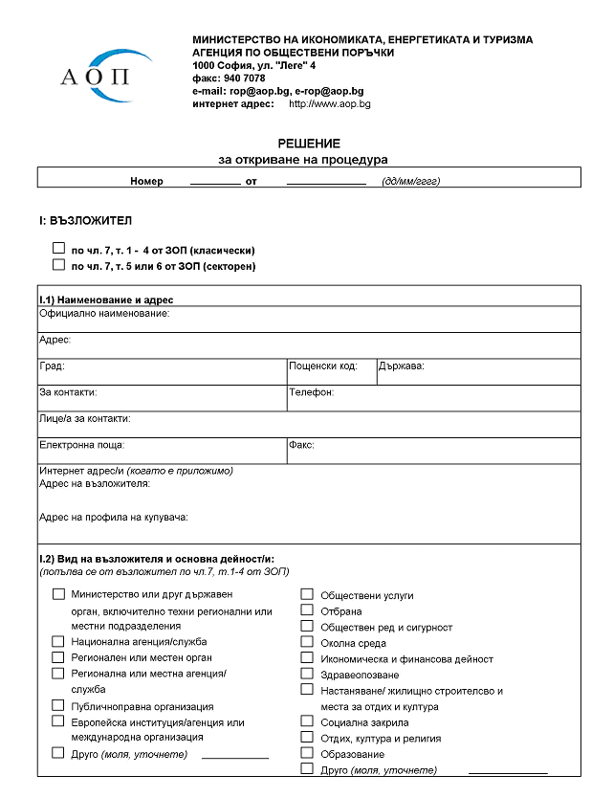
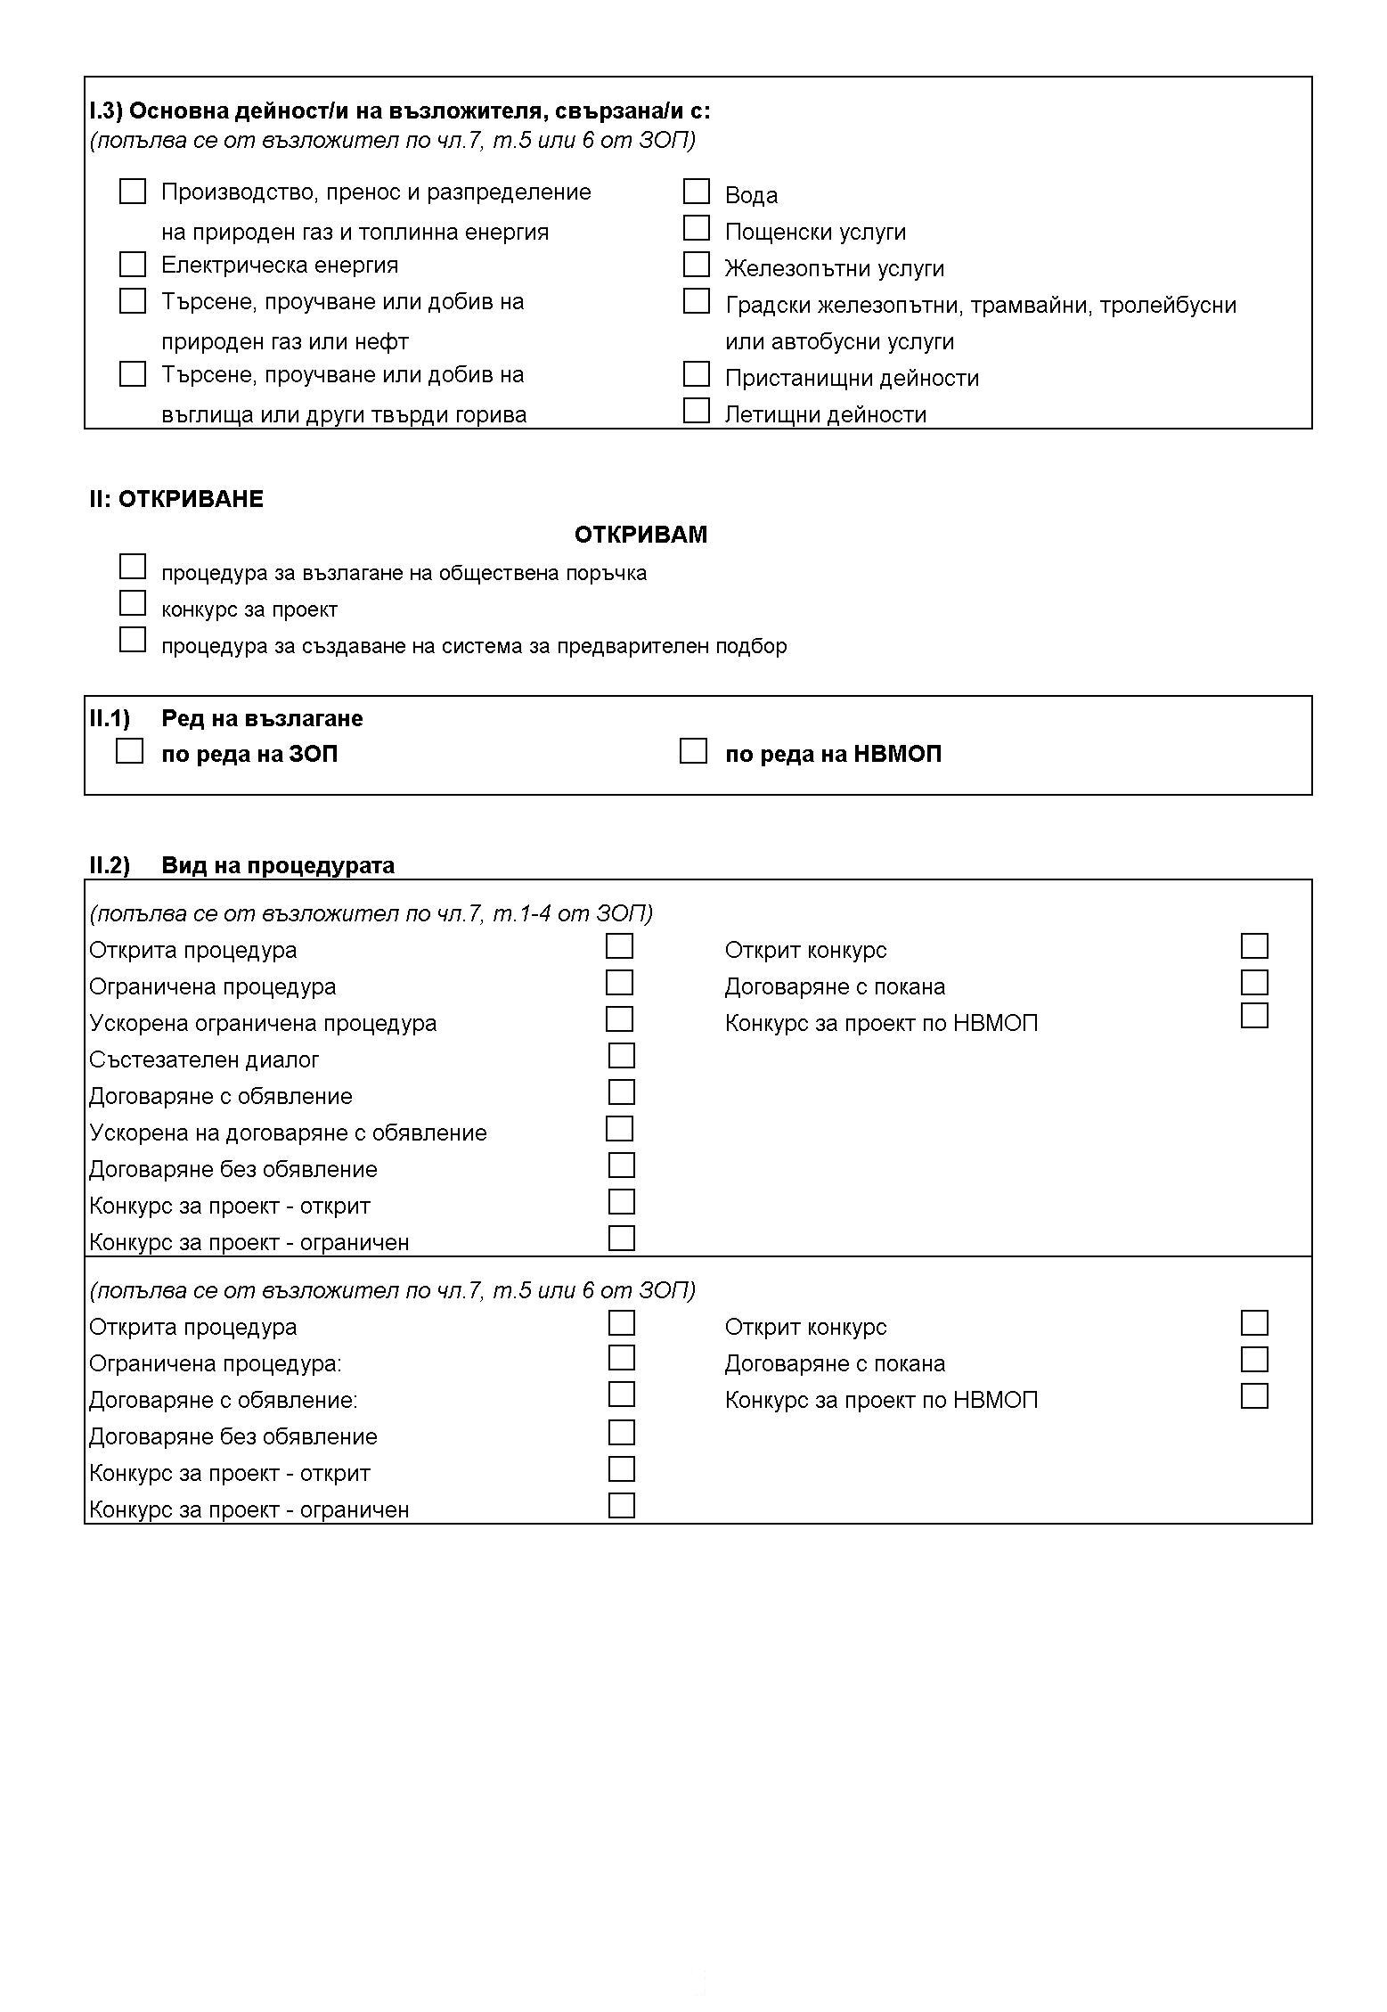

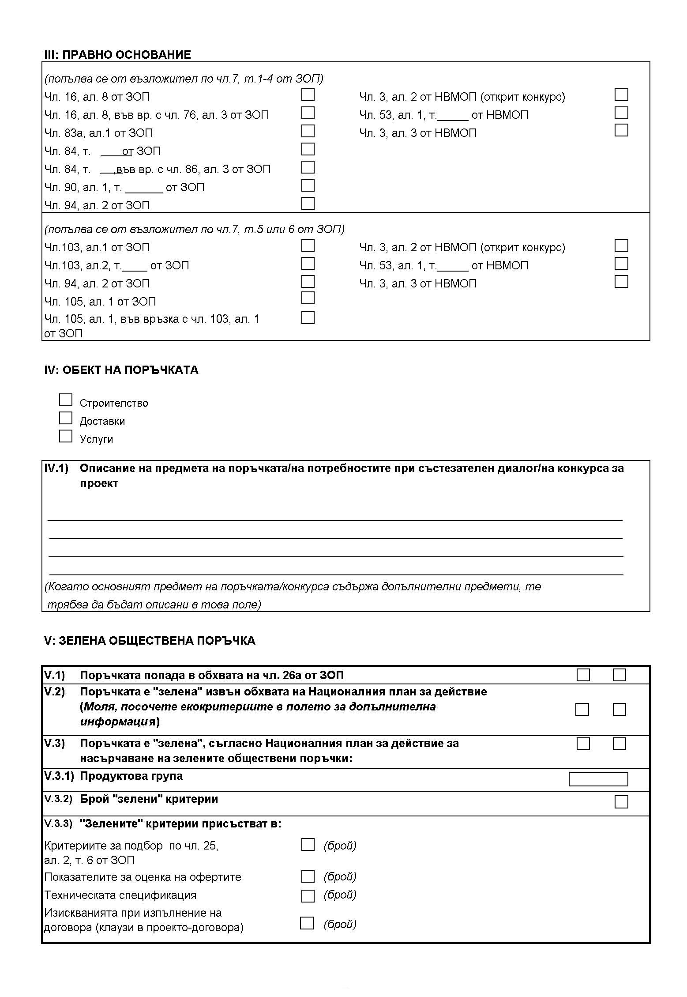

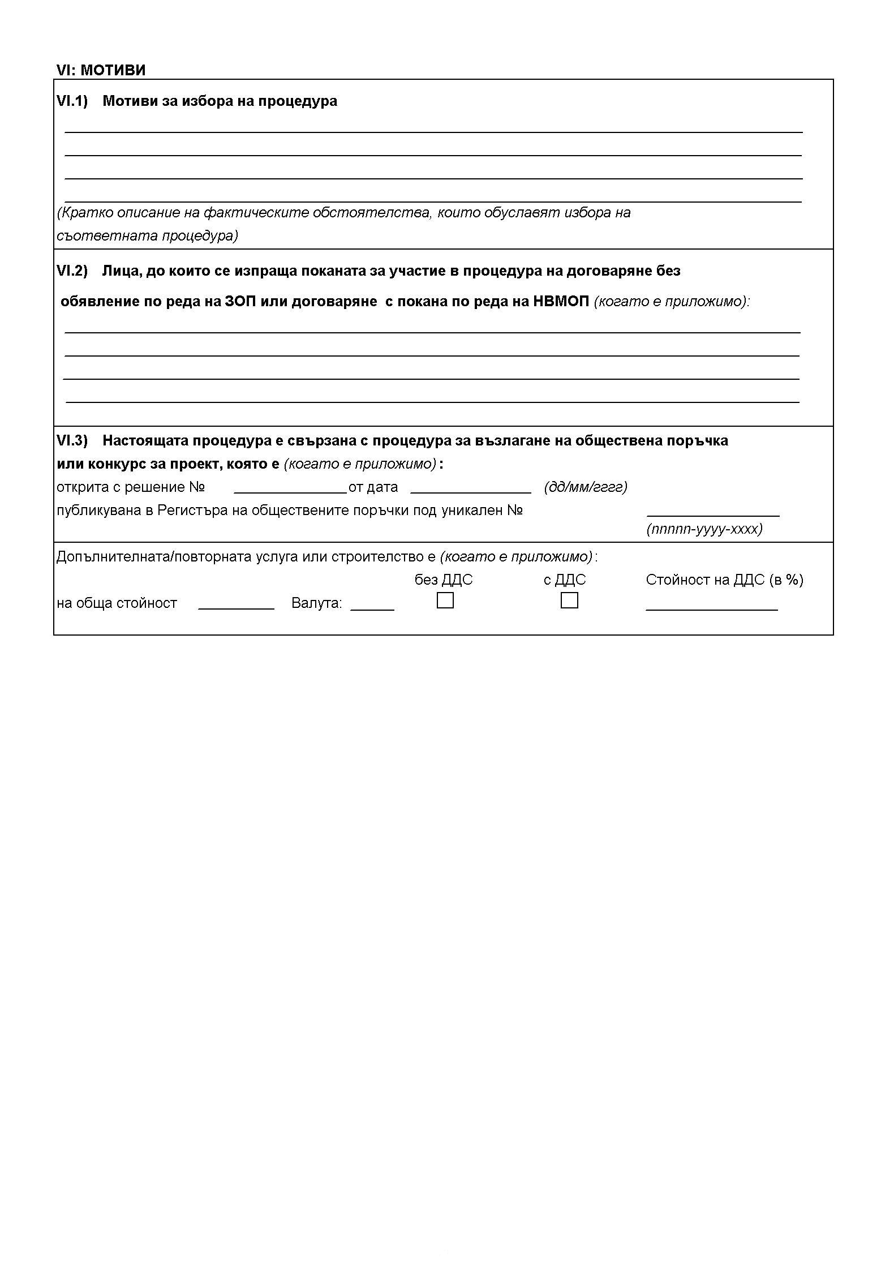
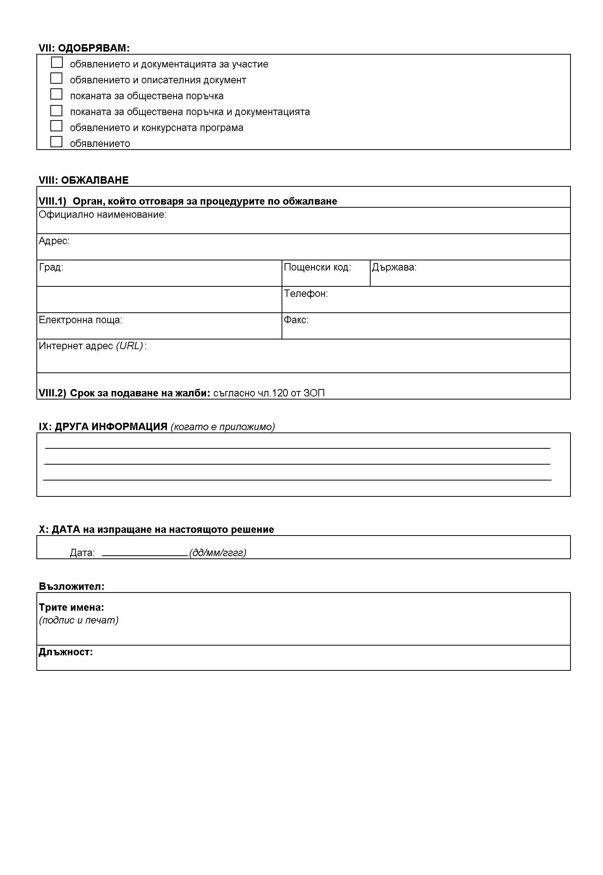
Приложение № 2

І. Копирна и графична хартия

Хартия на основата на възстановени влакна - Вариант с рециклиране

Предмет: Закупуване на рециклирана офис хартия, произведена изцяло от възстановени хартиени влакна.
Технически спецификации:
1. Хартията трябва да бъде произведена изцяло от възстановени хартиени влакна. Възстановените хартиени влакна включват както рециклирани влакна от отпадъци след потреблението, така и рециклирани преди потреблението влакна — от фабрики за хартия, познати още като технологичен отпадък. Рециклираните влакна от отпадъци след потреблението могат да идват от индивидуални потребители, офиси, печатници, книговезници или подобни на тях.

Удостоверяване:
Всички продукти с екомаркировка тип І, като например екомаркировката на ЕС, могат да служат като доказателствено средство, ако тя посочва, че хартията е произведена изцяло от възстановени хартиени влакна. Всякакви други подходящи доказателствени средства, като например техническа документация на производителя или протокол от изпитване от признат орган, също ще се приемат.
2. Хартията трябва да е избелена изцяло без хлор (TCF) или поне без свободен хлор (ECF). Всички продукти с екомарировката на ЕС ще се считат за съответстващи.

  - Обяснителни бележки
Ниво на белота: Органът може да избере да се използва ниво на белота, по-ниско от 90. Над ниво 90 би било необходимо хартията да бъде обработена с оптични избелващи агенти. Ниски нива като 60 са с достатъчно добро качество за всекидневна офисна употреба, но това е въпрос на предпочитания.

- Хартия на основата на устойчиво и / или законно добити естествени влакна

Предмет: Закупуване на офис хартия на основата на естествени влакна, с произход от източници на законно и / или устойчиво добиване (които потенциално съдържат също определен процент възстановени влакна).
Технически спецификации:
- Естествените дървесни влакна за производство на целулоза трябва да са с произход от законни източници.
- Удостоверяване: Сертификатите за контрол на дървесните влакна, сертифицирани съгласно FSC, PEFC или други еквивалентни доказателствени средства, ще се приемат като доказателство за съответствие. Законният произход на дървесината може да бъде доказан също със система за проследяване на място. Тези доброволни системи могат да бъдат сертифицирани от трета страна, често като част от ISO 9000 и / или ISO 14000 или система за управление EMAS.
Ако дървесината е с произход от държава, която е подписала Споразумение за доброволно партньорство (СДП) с ЕС, лицензът FLEGT ще служи за доказателство за законосъобразност.
За несертифицирани естествени влакна кандидатите трябва да посочат типовете (видовете), количествата и произхода на влакната, използвани в производството на целулоза и хартия, заедно с декларация за тяхната законност. По този начин влакната трябва да могат да бъдат проследени по цялата производствена верига от гората до продукта.
- В специфични случаи, когато представеното доказателство не е счетено за достатъчно за доказване на съответствието с необходимите технически спецификации, възлагащите органи могат да поискат от доставчиците допълнителни пояснения или доказателства.
- Хартията трябва да е избелена поне без свободен хлор (ECF).
Удостоверяване: Като доказателствено средство ще служи техническа документация на производителя.

Обяснителни бележки
Хартия на основата на естествени влакна: В много случаи наличната на пазара хартия може да не е нито изцяло рециклирана, нито изцяло от естествени влакна, а вместо това да е от смесени източници. В този случай в предмета на поръчката не се посочва хартия от естествени влакна, а хартия на основата на естествени влакна, което позволява използването на рециклирани влакна за производство на хартия, доколкото определените по-горе спецификации са изпълнени.
Повишаване на процентите: Съгласно екомарировката на ЕС, поне 10 % от естествените влакна трябва да са с произход от гори, които са сертифицирани като устойчиво управлявани, а при Nordic Swan – поне 20 %. FSC и PEFC могат да сертифицират също по-високи проценти, които варират в съответствие със строгите правила.

Забележка: Пълна информация за основните зелени критерии (с превод на български език) относно копирната и графична хартия е налична на следния интернет адрес: http://ec.europa.eu/environment/gpp/first_set_en.htm/

ІІ. Почистващи продукти и услуги за почистване

- Почистващи продукти – основни критерии

Забележка:
Критериите не са еднакви за всички видове почистващи продукти. Възлагащите органи следва да включват критерии, само когато е налице „X“ в съответното поле. В някои случаи точният критерий е пояснен по-подробно чрез допълнителен текст в полето.
 |  | Приложими за:
 |  | Универсални почистващи средства | Санитарни почистващи средства |  | Почистващи средства за прозорци | Препарати за ръчно миене на съдове | Перилни препарати | Препарати за миялни машини
Предмет
Закупуване на екологосъобразни продукти за почистване. |  | X | X | X |  | X | X | X
Технически спецификации
Годност за употреба
- На възлагащия орган трябва да бъдат предоставени проби от всички продукти за изпитване. |  | X | X | X |  | X | X | X
Проверка (за химически изисквания)
Всички продукти, които носят екомаркировката на ЕС, се считат за отговарящи. Ако продуктът не носи екомаркировката на ЕС, следната информация трябва да бъде ясно указана: |  | X | X | X |  | X | X | X
За всеки предлаган продукт трябва да бъдат изброени всички вещества, съдържащи се с над 0,01 тегловни % в крайния продукт, заедно с техния номер по CAS (ако съществува такъв) и всякакви рискови фрази, с които те са класифицирани. |  | X | X | X |  | X | X | X
Трябва да се посочат името и функцията на всички биоциди. За всички биоциди, класифицирани като R50/53 или R52/53, трябва да се посочи log Pow или BCF. |  | X | X | X |  | X
Трябва да се посочи общото количество на ДФДГФГДТЕ65Релементарен фосфор. |  | X (на функционална единица) | X (на 100 g продукт)
Трябва да се посочи общото количество на фосфати за едно измиване/пране. |  |  |  |  |  |  | X | X
Изисквания за опаковане
- Всички продукти трябва да бъдат доставени с ясни инструкции за дозиране. |  | X | X | X |  | X | X | X
- Не трябва да се използват спрейове, съдържащи газово гориво. |  | X | X | X
- Частите на първичната опаковка трябва лесно се разделят на части от еднороден материал. |  | X | X | X |  | X
- Картонените опаковки трябва да съдържат ≥ 80 % рециклиран материал. |  |  |  |  |  |  | X | X
Договорни клаузи
Изпълнителят се задължава, по време на целия период на договора, при поискване от възлагащия орган да докаже, че съставките на всички доставени продукти отговарят на условията за биоразградимост, описани в Регламент 648/2004 относно детергентите. |  | X | X | X |  | X | X | X

Забележка: Пълна информация за основните зелени критерии (с превод на български език) относно почистващите продукти и услуги е налична на следния интернет адрес: http://ec.europa.eu/environment/gpp/first_set_en.htm/

ІІІ.Офис ИТ оборудване

- Персонални компютри, преносими компютри и монитори

Предмет: Закупуване на енергийно ефективни персонални компютри/преносими компютри/монитори.
Технически спецификации
- Всички продукти трябва да отговарят с последните спецификации на ENERGY STAR за енергийна ефективност, достъпни на www.eu-energystar.org
Удостоверяване: Всички продукти с последните спецификации на ENERGY STAR ще се считат за съответстващи. Всякакви други подходящи доказателствени средства, например техническо досие на производителя или протокол от изпитване от признат орган, демонстриращи, че критериите са изпълнени, също ще се приемат.
- Персоналният компютър трябва да бъде проектиран така, че:
- Паметта да е лесно достъпна и да може да бъде сменяна.
- Твърдият диск и евентуално налични CD устройство и/или DVD устройство да могат да бъдат сменяни.
Удостоверяване: Всички продукти с екомаркировката на ЕС ще се считат за съответстващи.
- Преносимите компютри трябва да бъдат проектирани така, че паметта да е лесно достъпна и да може да бъде сменяна.
Удостоверяване: Всички продукти с екомаркировката на ЕС ще се считат за съответстващи. Ще се приемат и други подходящи доказателствени средства.

Клаузи за изпълнение на договора
За преносимите компютри, наличието на съвместими батерии и захранвания, както и на клавиатурата и нейните части, се гарантира най-малко за 3 години от момента на прекратяване на производството.

Проверка: Всички продукти с екомаркировката на ЕС ще се считат за съответстващи.

2. Оборудване за изображения
Предмет: Закупуване на енергийно ефективни принтери, копирни машини, мултифункционални устройства, скенери.

Технически спецификации
- Уредите с функция за печатане с максимална скорост на работа повече от 45 листа размер А4 в минута трябва да разполагат с функция за автоматично двустранно копиране (дуплекс устройство). Всички останали устройства с по-ниска максимална скорост на работа трябва да предлагат поне възможност за ръчно обслужване (копирни машини) или допълнителна възможност, базирана на софтуер (принтери, мултифункционални устройства) за двустранно печатане на хартия размер А4.
- Всички продукти трябва да отговарят с последните спецификации на ENERGY STAR (достъпни на www.eu-energystar.org) за енергийна ефективност.
Удостоверяване: Всички продукти с последните спецификации на ENERGY STAR ще се считат за съответстващи. Всякакви други подходящи доказателства, например техническо досие от производителя или доклад от изпитване от признат орган, демонстриращи, че критериите са изпълнени, също ще се приемат.

Клаузи за изпълнение на договора
Участникът трябва да гарантира наличието на резервни части поне за 3 години от момента на прекратяване на производството.
Удосотверяване: Всички продукти с екомаркировка тип І, отговаряща на този критерий, ще се считат за съответстващи.

Забележка: Пълна информация за основните зелени критерии (с превод на български език) относно офис IT оборудването е налична на следния интернет адрес: http://ec.europa.eu/environment/gpp/first_set_en.htm/

IV. Осветителни тела

Обяснителни бележки:
Изискванията на Националния план се прилагат за осветителни тела за офис и улично осветление.

(осветителни тела са устройства, които разпределят, филтрират или преобразуват светлината, излъчвана от един или повече светлинни източници, и които включват всички необходими части, необходими за носене, закрепване и защита на светлинните източници и, когато е необходимо, на спомагателните схеми заедно със средствата за свързването им към захранването, но не включват самите светлинни източници)

Предмет: Закупуване на енергоефективни осветителни тела.

Технически спецификации:
Общи изисквания:
Осветителните тела за луминесцентни лампи без вграден баласт и за газоразрядни лампи с висок интензитет трябва да са съвместими с баластите, съответстващи на изискванията за третия етап, съгласно техническите изисквания, посочени в Приложение III, т.3 от Регламент (ЕО) №245/2009, освен в случая на осветителни тела със степен на защита IP4X и по-висока.
Консумираната мощност от осветителни тела за газоразрядни лампи с висок интензитет не трябва да превишава общата консумирана мощност от вградените баласти, когато лампите, които те обикновено управляват, не излъчват светлина, като другите евентуални елементи (връзки към мрежата, датчици и т.н.) са изключени от веригата (ако те не могат да се изключат от веригата, тяхната мощност трябва да се измери и извади от резултата).
Специфични изисквания:
Офис осветление:
Осветителните тела са с експлоатационен фактор LMF > 0,95 при нормална степен на замърсяване в офиса с 4-годишен цикъл на почистване.

Показатели, които могат да бъдат взети предвид са наличието на системи за управление на осветлението, предлагащи следните функции:
- откриване на човешко присъствие;
- регулиране на осветлението съобразно околните условия (при колебания в дневната светлина и/или отражението в помещението);
- регулиране на осветлението съобразно промени в изискванията към него (по време на работния ден, за по-дълъг период или поради промени във функционалността);
- регулиране на осветлението за компенсиране на: замърсяване на осветителните тела, промяна в светлинния поток на лампата през нейния срок на използване и промени в КПД на лампата, когато лампата се подмени.

Тези функции могат да се осигурят и чрез вграждане на подходящи компоненти в самите осветителни тела.

Улично осветление
Осветителните тела притежават оптична система със следните степени на защита срещу проникване:
- ІР65 за пътища класове МЕ1 до МЕ6 и МЕW1 до МЕW6;
- ІР5х за пътища класове СЕ0 до СЕ5, S1 до S6, ES, EV и А.

Делът на светлината, излъчвана от оптимално инсталирано осветително тяло над хоризонта, трябва да е ограничен до:
Пътища класове МЕ1 до МЕ6 и МЕW1 до МЕW6 3%
(всякакъв светлинен поток)
Пътища класове СЕ0 до СЕ5, S1 до S6, ES, EV и А:
- 12 000 lm ≤ светлинен източник 5%
- 8 000 lm ≤ светлинен източник 10%
- 3 300 lm ≤ светлинен източник 15%
- светлинен източник < 3 300 lm 20%

Удостоверяване:
Наличие на СЕ маркировка и техническа документация, поставена съгласно изискванията на Регламент (ЕО) №245/2009.

V. Битови климатизатори

Обяснителни бележки:

Изискванията на Националния план ще се прилагат за битови въздушни климатизатори, захранвани с електрически ток с охлаждаща мощност до 12 kW. Те няма да се прилагат за следните устройства:
- устройства, които могат да използват други източници на енергия;
- устройства работещи на принципа въздух-вода и вода-вода.

Предмет: Закупуване на енергоефективни климатизатори.
Технически спецификации:
Климатизаторите трябва да са класифицирани в клас „А”, съгласно Наредбата за изискванията за етикетиране на битовите уреди по отношение на енергийната им ефективност и други ресурси (приета с ПМС № 187 от 2006 г).

Удостоверяване:
Наличие на етикет, поставен съгласно Наредбата за изискванията за етикетиране на битовите уреди по отношение на енергийната им ефективност и други ресурси.

VI. Транспортни средства, включително услуги, свързани с транспортни средства.

Обяснителни бележки:

Изискванията на националния план се прилагат по отношение на транспортните /превозни/ средства, използвани за превоз на хора и товари и одобрени за експлоатация по републиканската и общински пътни мрежи. Обект на сделките може да е закупуването на такива средства, както и наемането им. При възлагане на обществени поръчки за превоз и сметосъбиране, изисквания могат да се представят към наличния парк на изпълнителите.

Предмет: Доставка на конвенционални пътнически автомобили, директно закупени или договорени в рамките на системи за лизинг/даване под наем, превозни средства и услуги за обществен транспорт, камиони и услуги за събиране на отпадъци или възлагане на услуги за превоз и сметосъбиране.

Технически спецификации:
Общи изисквания
При дефиниране на изискванията трябва да се отчетат енергийните и екологични въздействия от експлоатационния жизнен цикъл на транспортните средства, като се включи най-малко потребление на енергия, емисии на въглероден двуокис и други емисии на замърсители, както и минимални нива на шум.
Общите изисквания включват:
Пътническите автомобили и лекотоварни превозни средства не трябва да отделят повече от 130g въглероден двуокис /за автопарка като цяло/ на километър за новите леки автомобили и 175g за микробусите. Покупката и наемането на автомобили, следва да държи сметка за постигане на горното общо условие.
При автобусите задължително следва да се изисква сертификация по отношение на емисиите EURO V, в съответствие с Директива 2005/55/ЕО.
При услугите за превоз задължително следва да се изисква сертификация по отношение на емисиите EURO ІV в съответствие с Директива 2005/55/ЕО.
При доставката на товарни автомобили задължително следва да се изисква сертификация по отношение на емисиите EURO V, в съответствие с Директива 2005/55/ЕО.
При автомобилите за събиране на отпадъци двигателите задължително следва да са сертифицирани като отговарящи на стандарта EURO V по отношение на емисиите, в съответствие с Директива 2005/55/ЕО.
При определяне на показателите за възлагане възложителите могат да включат като елемент и използването на възобновяема енергия /биогорива, електроенергия от възобновяеми източници или водород/, вкл. когато се цели доставка на хибридни модели.
Удостоверяване:
От участниците в процедурата следва да се изискат технически спецификации, сертификати и документи за извършени изпитания и замервания, от които да е видно, че отговарят на поставените изисквания или че действително покриват показателя от офертата.
Забележка: Пълна информация за зелените критерии за допустимост и показатели за оценка, вкл. такива, отнасящи се до постигане на ефект от използването на гуми, смазочни материали,климатични инсталации, индикатори за изправността на превозните средства, трансмисии, обучения за икономично шофиране и др. се намират на следния интернет адрес:
http://ec.europa.eu/environment/gpp/first_set_en.htm/

Предмет: Доставка на електрически превозни средства /нови или конверсирани/, електромобили, малки градски електромобили, лекотоварни електромобили, електрически автобуси, електрически камиони, и електрически платформи и зарядни колонки за електрически превозни средства /ЕПС/.

Технически спецификации:
Техническите спецификации засягат описанието както на транспортните средства, така и на специализираните средства за тяхното зареждане.
По отношение на транспортните средства основните изисквания към базовите компоненти могат да включват:
Ел.двигател с характеристики по обороти и въртящ момент осигуряващи скорост от мин. 40 км/ч. С работно напрежение 48 – 400V.
Регулатори отговарящи на изискванията на ел.двигателя и акумулаторната батерия.
Акумулаторна батерия – оловна, литиева или друга, осигуряващи пробег с едно зареждане от 50км. – до 120км. и минимум 200 цикъла заряд – разряд.
Бордово зарядно устройство. Включва се към ел. мрежа 220В АС и осигуряващо презареждане на акумулаторната батерия за 6-8 часа.
По отношение на средствата за зареждане техническите спецификации могат да включват:
1.Зарядна колонка за бавен /конвенционален/ заряд
- домашна зарядна колонка - НИВО 1 – за 6 до12 часа време за презареждане - домашна зарядна колонка
- обществена зарядна колонка - НИВО 2 – за 3 до 8 часа време за презареждане – обществена зарядна колонка

Конструктивни изисквания
Зарядната колонка за бавен /конвенционален/ заряд се състои от:
- колонка - механична конструкция, която съдържа всички необходими апаратни средства и да осигурява възможност за удобно опериране с апаратурата;
- присъединителен кабел за ел. връзка с електромобила с подходяща дължина, механична здравина и електрическа изолация и със съответния щепселен накрайник. Присъединителният кабел да може да се включва електрически към зарядната колонка с щепсел или да бъде постоянно свързан.

Състав на зарядната колонка за бавен /конвенционален/ заряд:
- присъединителни клеми за ел. връзка с захранващата ел. мрежа;
- ел. комутационна апаратура за ел. включване и изключване на ел. захранването на зарядната колонка;
- ел. модул за контрол на ел. безопасност на експлоатацията на зарядната колонка;
- входно-изходен панел с дисплей;
- карточетец за връзка с потребителя - за колонка НИВО 2 - обществена зарядна колонка;
- контролер за управление на функционалните режими на работа на зарядната колонка и комутационната апаратура и съответния софтуер;
- външна светлинна сигнализация за оповестяване на състоянието на зарядната станция;
- комуникационен контролер с модем за връзка с мобилен оператор;
- софтуер за осигуряване на комуникацията със съответните комуникационни и разплащателни оператори - за колонка НИВО 2 –обществена зарядна колонка;
- корпусни детайли и възли, свързващи кабели, механичен крепеж и др..
Специализирано програмното осигуряване:
- за контрол на електрическата безопасност, управление на работата с клавиатурата, дисплея и карточетеца и комутационната апаратура;
- за следене и обслужане на състоянието на зарядните станции и постъпващите заявки от потребителите;
- Софтуер „Смарт грид“ и различните негови версии, за колонка НИВО 2 –обществена зарядна колонка.
Технически изисквания:
Захранващо напрежение - 220 V, 50 Hz +10%-15%;
Допустим максимален ток - 32 А;
Допустима максимална потребявана мощност - 7 KW;
Функционални интерфейси:
- информационен дисплей на колонката;
- система за разплащане с предплатени, дебитни и гредитни карти.
Електрическа безопасност и изолационни съпротивления
- съгласно действащите стандарти.
Степен на защита - IP 54/65
Условия на експлоатация
Влажност - 95% некондензирана влага;
Околна температура - от -30 С до + 60 С;
Габарити на зарядната колонка - не повече от – 1300х300х300;
Тегло - не повече от 30 кг.;
Брой на едновременно включените към зарядната ккколллонка електромобили:
- един/два или повече.

2.ЗАРЯДНИ КОЛОНКИ ЗА БЪРЗ ЗАРЯД
Зарядните колонки за бърз заряд осигуряват презареждане на 80% от заряда на акумулаторната батерия на електромобила за време –от 10 мин. до 1 час. Тези зарядни колонки подават към електромобила изправено постоянно напрежение.

Електрически параметри:
- захранващо напрежение на ел. мрежа – трифазно 380 V, AC;
- електрическа мощност – от 25KW до 250 KW/високата мощност е за многоабонатно обслужване/;
- изходно изправено напрежение – от 50V до 500 V DC;
- максимален изходен ток – до 125 А за един абонат.

Състав на зарядната колонка за бърз заряд:
- присъединителни клеми за ел. връзка с захранващата ел. мрежа;
- ел. комутационна апаратура за ел. включване и изключване на ел. захранването на зарядната колонка;
- ел. модул за контрол на ел. безопасност на експлоатацията на зарядната колонка;
- входно-изходен панел с дисплей;
- карточетец за връзка с потребителя;
- контролер за управление на функционалните режими на работа на зарядната колонка и комутационната апаратура и съответния софтуер;
- външна светлинна сигнализация за оповестяване на състоянието на зарядната колонка;
- комуникационен контролер с модем за връзка с мобилен оператор;
- софтуер за осигуряване на комуникацията със съответните комуникационни и разплащателни оператори;
- корпусни детайли и възли, свързващи кабели, механичен крепеж и др..
Специализирано програмното осигуряване:
- за контрол на електрическата безопасност, управление на работата с клавиатурата, дисплея и карточетеца и комутационната апаратура;
- за следене и обслужване на състоянието на зарядните колонки и постъпващите заявки от потребителите;
- Софтуер „Смарт грид“ и различните негови версии;
Условия на експлоатация
Влажност - 95% некондензирана влага
Околна температура - от -30 С до + 60 С
Удостоверяване:
Техническа документация на производителя.

Забележка: Разгледани са случаите на доставка на електромобили, предвид разпространението на тази технология. По аналогия може да се приеме, че за приемлива ще се счита доставката и експлоатацията и на други транспортни средства с нулева стойност на вредни емисии /например задвижвани с водород/. Критериите следва да се използват както при доставката, така и при възлагането на транспортни услуги.

Приложение № 3

КРИТЕРИИ ЗА ПОКУПКА

на персонални компютри, преносими компютри и монитори

- Основните зелени критерии са насочени към:

Ограничаване на вредата за околната среда посредством намаляване на потреблението на енергия, ограничаване използването на природни ресурси, намаляване на екологичните щети от употребата на опасни вещества.
Критериите са свързани с насърчаване на производството и потреблението на продукти, които имат намалено въздействие върху околната среда , здравето, климата и природните ресурси през целия им жизнен цикъл – от производството до обезвреждането.
- 1. Всички продукти трябва да отговарят на последните спецификации на ENERGY STAR за енергийна ефективност, достъпни на www.eu-energystar.org
- Удостоверяване: Всички продукти с последните спецификации на ENERGY STAR ще се считат за съответстващи. Всякакви други подходящи доказателствени средства, например техническо досие на производителя или протокол от изпитване от признат орган, демонстриращи, че критериите са изпълнени, също ще се приемат.

- 2. Персоналният компютър трябва да бъде проектиран така, че:
- - Паметта да е лесно достъпна и да може да бъде сменяна.
- - Твърдият диск и евентуално налични CD устройство и/или DVD устройство да могат да бъдат сменяни.

Удостоверяване: Всички продукти с екомаркировката на ЕС ще се считат за съответстващи.Ще се приемат и други подходящи доказателствени средства.

3. Преносимите компютри трябва да бъдат проектирани така, че паметта да е лесно достъпна и да може да бъде сменяна.

Удостоверяване: Всички продукти с екомаркировката на ЕС ще се считат за съответстващи. Ще се приемат и други подходящи доказателствени средства.

Клаузи за изпълнение на договора
За преносимите компютри, наличието на съвместими батерии и захранвания, както и на клавиатурата и нейните части, се гарантира най-малко за 3 години от момента на прекратяване на производството.

Удостоверяване: Всички продукти с екомаркировката на ЕС ще се считат за съответстващи. Ще се приемат и други доказателствени средства.

Тези критерии са заложени в различни, съпоставими помежду си доброволни схеми, като екомаркировката на Европейския съюз (EU Ecolabel) и редица национални схеми за етикетиране, като Син ангел (Blue Angel), Северен лебед (Nordic Swan) и други.

За целите на Националния план за действие, задължителни за възложителите по чл. 7, т. 1 от ЗОП, са само основните критерии!

- Пълните зелени критерии са насочени към:

Съдържание на живак в лампите на компютърните екрани и
монитори;
Съдържание на опасни вещества и смеси;
Изисквания към веществата, съдържащи се в пластмасовите части;
Нива на шума;
Лесна разглобяемост и възможност за подмяна на части.

Съобщение на Комисията до Европейския парламент, Съвета, Европейския икономически и социален комитет и Комитета на регионите „Обществени поръчки, насочени към една по-добра околна среда” от 16 юли 2008 г. COM 2008 (400)
Обобщена оценка на въздействието на обществените поръчки, насочени към една по-добра околна среда. Придружителен документ към Съобщение на Комисията до Съвета, Европейския парламент, Европейския икономически и социален комитет и Комитета на регионите COM (2008) 400
Тълкувателно съобщение на Комисията за законите на Общността, приложими към обществените поръчки и възможностите за интегриране на екологични съображения при възлагане на обществени поръчки COM (2002) 274
Съобщение на Комисията до Съвета и Европейския парламент-Интегрирана продуктова политика-изграждане на екологична концепция за жизнения цикъл COM (2003)302
Директива 2004/18/ЕО на Европейския парламент и на Съвета от 31 март 2004 г относно координирането на процедурите за възлагане на обществени поръчки за строителство, услуги и доставки; Директива 2004/17/ЕО от 31 март 2004 г. на Европейския парламент и на Съвета за координиране на процедурите за възлагане на обществени поръчки от възложители, извършващи дейност във водоснабдяването, енергетиката, транспорта и пощенските услуги
http://ec. europa.eu/environment/gpp
Съобщение на Комисията до Европейския парламент, Съвета, Европейския икономически социален комитет и Комитета на регионите COM (2008) 400
Проект за стратегия за устойчиво развитие на Р.България (стр. 45-46)
Пак там
Стратегия за Корпоративна социална отговорност 2009-2013, стр. 14-15 стр.
Стратегия за Корпоративна социална отговорност 2009-2013, стр. 12-14 стр.
Стратегия за Корпоративна социална отговорност 2009-2013, стр. 18
Публикувана на Интернет страница http://ec.europa.eu/economy_finance/structural_reforms/europe_2020/index_bg.htm
Зелената книга за модернизирането на политиката на ЕС в областта на обществените поръчки
Съобщение на Комисията от 27 октомври 2010 г. , COM (2010) 608
Публикувани на http://ec.europa.eu/environment/gpp/second_set_en.htm
Резултатите от проучването са публикувани на интернет страницата на ГД „Околна среда”: http://ec.europa.eu/environment/gpp/index_en.htm
Примерът е публикуван в петото издание на електронния бюлетин за 2010 г. (GPP News Alert)
Указанията са публикувани на www.aop.bg и www. seea.government.bg
Годишни цели на АОП за 2011 г.; www.aop.bg
Продуктовите групи бяха публикувани за обществена консултация на портала на АОП
http://ec.europa.eu/environment/gpp/first_set_en.htm
“Доставка на 10 броя нови газови соло автобуси”, публикувана в РОП под уникален № 01389-2008-0001
Екомаркировките тип І съгласно стандарта CEN EN ISO 14024:2000 отговарят на следните критерии: - Основават се на множество критерии; − Изискванията за получаване на маркировката са на основата на научна информация; − Екомаркировките са приети с участието на всички заинтересовани страни като държавни органи, потребители, производители, разпространители и организации за опазване на околната среда; − Достъпни са за всички заинтересовани страни.
FSC (Съвет по стопанисване на горите): http://www.fsc.org/en/
PEFC (Програма за утвърждаване на сертификационни системи в областта на горското стопанство): http://www.pefc.org/internet/html/
Планът за действие FLEGT (План за действие на ЕС относно правоприлагането, управлението и търговията в областта на горското стопанство) бе приет от ЕС през 2003 г. В плана се определя система за лицензиране на дървен материал, за да се гарантира, че внесените продукти са законни. За получаване на лиценза трябва да бъдат подписани споразумения за доброволно партньорство (СДП) между страните производителки на дървен материал и ЕС. Продуктите от дървесина, които са били законно произведени в страни партньорки по СДП, ще бъдат лицензирани за законността на производството; повече информация на: http://ec.europa.eu/environment/forests/flegt.htm/
Номерът по CAS е международно признат идентификационен номер, определен от Службата, предоставяща обобщена информация за химичните вещества (Chemical Abstracts Service — отдел на Американското химично общество), за определяне на специфичен химикал.

